Pengukuran Efektifitas Pembelajaran

Menggunakan Media E-Learning Google Classroom

(Studi kasus SMK Sulthan Muazzamsyah Pekanbaru)

Yoyon Efendi, Nurul Utami
STMIK Amik Riau, STIKES Tengku Maharatu
yoyonefendi@stmik-amik-riau.ac.id, nurulutami@gmail.com

Abstract
Sulthan MuazzamSyah Vocational School has several obstacles in learning. In general, teachers only teach in face-to-face method. Technology media are needed that can be a solution in replacing face-to-face media if teachers face obstacles not attending school. E-learning media is one of the solutions expected by schools to improve the effectiveness of learning in school. The e-learning media using googleclassroom will help teachers and students overcome the low level of learning effectiveness. The research method is to conduct research directly on the object of research using 20 student respondents. The result will be a learning solution and increase the transparency of assessment by teachers to students.

Keywords: e-learning, googleclassroom, effectiveness, learning, SMK Sulthan Muazzamsyah.

Abstrak
SMK Sulthan MuazzamSyah memiliki beberapa kendala dalam pembelajaran. Pada umumnya guru-guru hanya mengajar dalam metode tatap muka. Diperlukan media teknologi yang dapat menjadi solusi dalam mengganti media tatap muka apabila guru menghadapi kendala tidak hadir kesekolah. Media e-learning menjadi salah satu solusi yang diharapkan sekolah dalam meningkatkan efektifitas pembelajaran disekolah. Media e-learning menggunakan googleclassroom akan membantu guru dan siswa mengatasi tingkat rendahnya efektifitas pembelajaran. Metode penelitian melakukan penelitian langsung kepada obyek penelitian menggunakan 20 responden siswa. Hasilnya akan menjadi solusi pembelajaran dan meningkatkan transparansi penilaian oleh guru kepada siswa.
Kata kunci: e-learning, googleclassroom, efektifitas, pembelajaran, SMK Sulthan Muazzamsyah.
© 2019 Jurnal CTIA

Pendahuluan
SMK Sulthan Muazzamsyah Pekanbaru memiliki 3 program keahlian yaitu Teknik Komputer Jaringan, Akuntansi dan Teknik Kendaraan Ringan. Pada pembelajaran guru-guru selalu berharap adanya pertemuan tatap muka dikelas. Masalahnya setiap guru juga dilibatkan dalam beberapa kegiatan sekolah seperti rapat-rapat dan dinas luar kota. Akibatnya siswa akan ketinggalan dalam materi belajar disekolah. Biasanya guru meninggalkan tugas dengan cara mencatat atau latihan dikelas.
Apalagi sekolah adanya liburan dari dinas pendidikan karena adanya bencana asap menambah lumpuhnya kegiatan belajar mengajar disekolah. Biasanya guru akan mengejar target materi dikelas dengan terobosan atau jam tambahan disekolah.
Tidak maksimalnya penggunaan teknologi dalam membantu proses belajar mengajar membuat siswa cepat merasa bosan dan akhirnya membuat materi pelajaran tidak tersampaikan secara menyeluruh. Perlu dilakukan update terhadap teknik/metode yang digunakan agar siswa bisa lebih maksimal menyerap materi yang disampaikan oleh guru[1].
Diperlukan media pembelajaran yang dapat mengganti pertemuan dikelas dengan metode tatap muka dengan metode yang lain. Salah satu metode yang diharapkan menggunakan teknologi infomasi atau yang dikenal dengan e-learning.
E-learning adalah pengajaran dan pembelajaran yang didukung dan dikembangkan melalui teknologi dan media digital, dan juga merupakan salah satu bentuk dari konsep distance learning atau belajar jarak jauh[2]. sistem e-learning. Service ini didesain untuk membantu pengajar membuat dan membagikan tugas kepada pelajar secara paperless [7].
Media e-learning yang digunakan seperti googleclassroom, moodle dan edmodo. Googleclassroom, khusus e-learning merupakan salah satu dari Google Aps For Education (GAFE)
Google classroom adalah suatu serambi pembelajaran campuran yang diperuntukkan terhadap setiap ruang lingkup pendidikan yang dimaksudkan untuk menemukanjalan keluar atas kesulitan dalam membuat, membagikan dan menggolong-golongkan setiap penugasan tanpa kertas[3]
Dengan didukung 42 bahasa, google classroom dapat memberikan tenaga pengajar yang menggunakan aplikasi ini sebuah akses ke sistem manajemen konten yang memungkinkan tenaga pengajar dalam mem-posting update terbaru tentang materi maupun tugas dan pekerjaan kepada anak didiknya[4].
Penelitian ini diadakan di SMK Sulthan Muazzam Syah Pekanbaru pada mata pelajaran sistem operasi pada jurusan Teknik Komputer Jaringan. Tujuan penelitian ini yaitu pertama, google classroom sebagai media e-learning di SMK Sulthan Muazzam Syah. Kedua, salah satu teknik pembelajaran yang diterapkan oleh guru-guru pada SMK Sulthan Muazzam Syah. Ketiga, memudahkan siswa untuk mendapatkan materi ajar dan penilaian secara transparan.

Metodologi Penelitian
Google Classroom merupakan sebuah aplikasi yang memungkinkan terciptanya ruang kelas di dunia maya. Selain itu, google classroom bisa menjadi sarana distribusi tugas, submit tugas bahkan menilai tugas-tugas yang dikumpulkan[5]
Metode penelitian yang digunakan pada penelitian ini yaitu melalui penelitian langsung kepada obyek penelitian.
Alur penelitian yang dilakukan sebagai berikut:
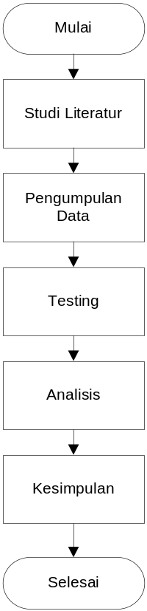
Gambar 1. Alur penelitian
Studi literatur
Studi literatur yang digunakan yaitu e-learning, googleclassroom dan efekitifitas pembelajaran. Studi literatur menggunakan jurnal, prosiding dan buku-buku yang terkait dalam penelitian ini.

Pengumpulan data
Pada pengumpulan data berupa responden yang digunakan pada penelitian yaitu siswa-siswi SMK Sulthan Muazzamsyah sebanyak 20 responden jurusan teknik komputer jaringan.

Testing
Proses pembuatan media e-learning pada googleclassroom hanya menggunakan account gmail pada masing-masing guru dan siswa. Proses ini akan membutuhkan waktu dalam pengenalan teknologi e-learning googleclassroom karena diperlukan kegiatan sosialisasi, transfer pengetahuan dan studi kasus.

Analisis
Proses analisis melakukan pengujian langsung pada guru dan siswa di SMK Sulthan Muazzamsyah.

Kesimpulan
Menarik kesimpulan dari tingkat efektifitas media pembelajaran dari awal menggunakan metode tatap muka menjadi metode e-learning. Proses ini akan menjadi hasil dari penelitian ini apakah layak untuk diteruskan atau tidak. Solusi ini akan membawa dampak baik ke sekolah dalam penerapan teknologi.

3. Hasil dan Pembahasan
Dalam penelitian ini dilakukan sample 20 siswa pada mata pelajaran sistem operasi pada kelas X TKJ dengan guru Adi Saputro, ST.
Tabel 1.Data siswa kelas X TKJ
No | Nama | Kelas
1 | Rika Novita | X TKJ
2 | Andika roni | X TKJ
3 | Chaidir | X TKJ
4 | Ronny n | X TKJ
5 | Anita | X TKJ
6 | Rivaldo | X TKJ
7 | Donny sukma | X TKJ
8 | Rahmat | X TKJ
9 | Rika sukma | X TKJ
10 | Rifat darma | X TKJ
11 | Joni iskandar | X TKJ
12 | Doris alba | X TKJ
13 | Alvin rohman | X TKJ
14 | Kamil ibnu | X TKJ
15 | Ravi akbar | X TKJ
16 | Donna alvi | X TKJ
17 | Riri novita | X TKJ
18 | Akbar syaiful | X TKJ
19 | Rina alminar | X TKJ
20 | Riko rafli | X TKJ

Tampilan pertama googleclassroom dapat dilihat pada gambar berikut:
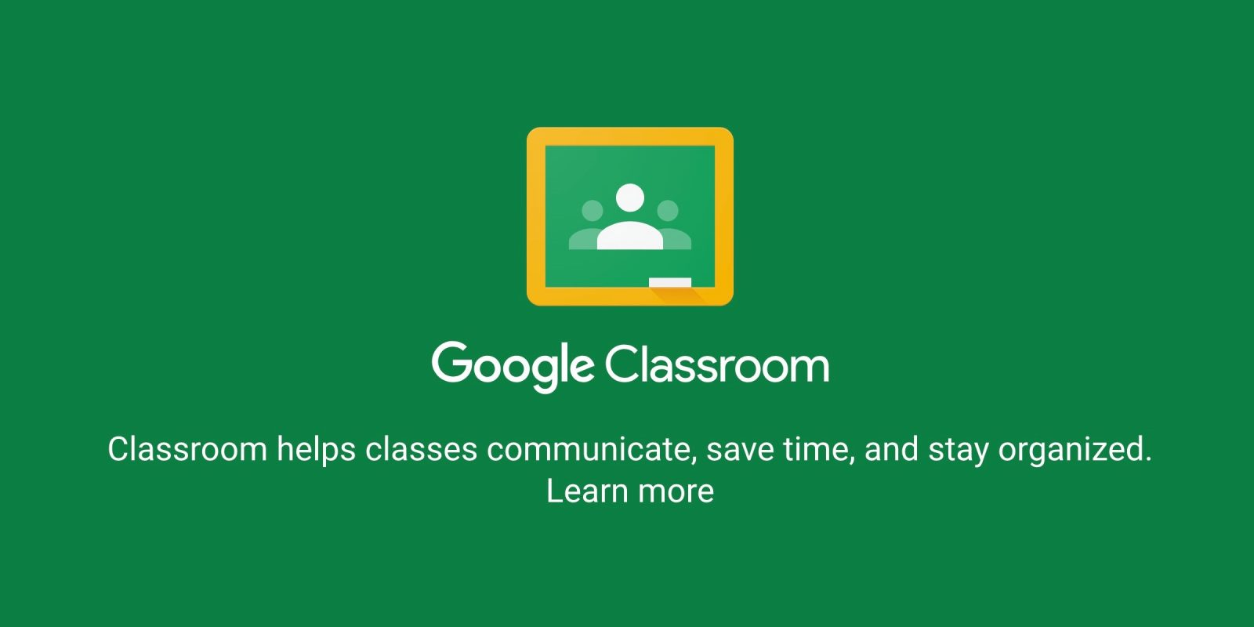
Gambar 2. Tampilan awal googleclassroom

Dapat dilihat pada tampilan kode kelas sebagai berikut:
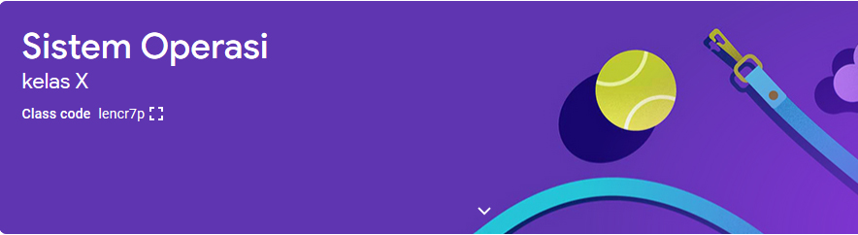
Gambar 3. Tampilan mata pelajaran sistem operasi

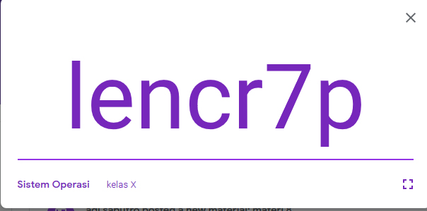
Gambar 4. Tampilan kode kelas

Tampilan materi guru dapat dilihat pada gambar berikut:
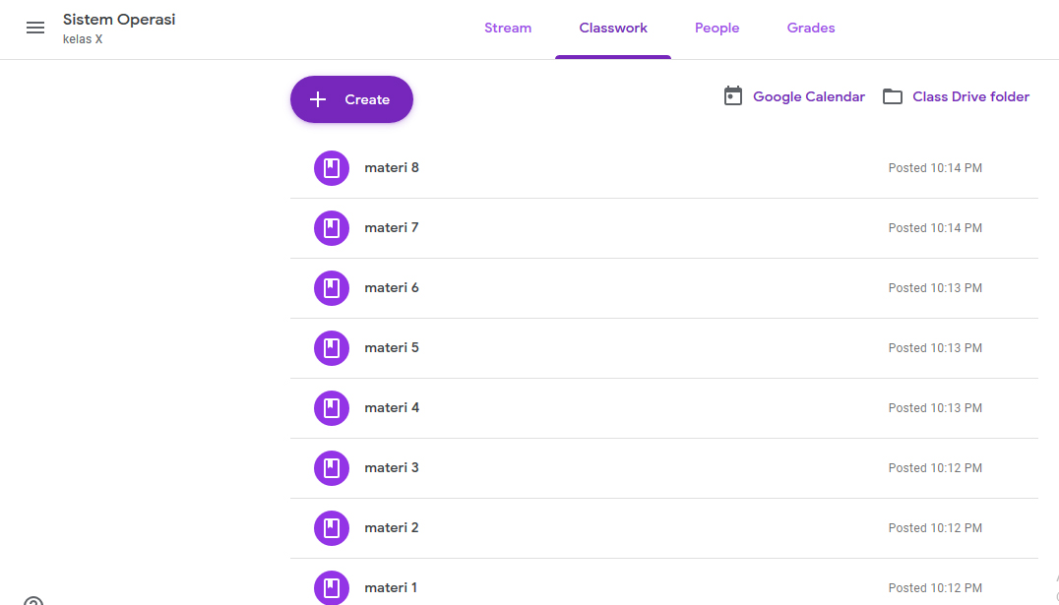
Gambar 5. Tampilan materi google classroom

Pada google classroom mempunyai beberapa fitur seperti stream, classwork, people dan grades.
pada classwork dapat diisikan berbagai macam mulai dari materi, kuis, tugas, dan evaluasi pelajaran lainnya. Tampilan pada contoh materi sistem operasi sebagai berikut:
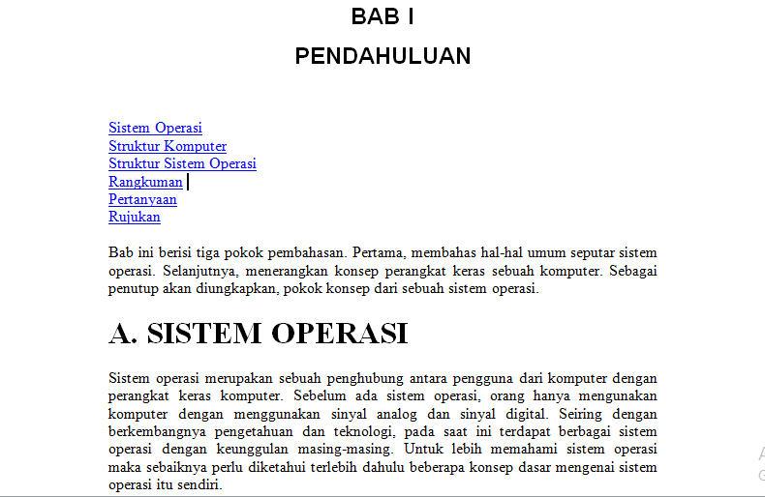
Gambar 6. Tampilan materi sistem operasi

Pada people berisi siswa-siswi yang sudah bergabung dalam kelas. Pada grades berisi rekapitulasi nilai-nilai yang diberikan guru kepada siswa yang sudah mengerjakan tugas atau latihan.
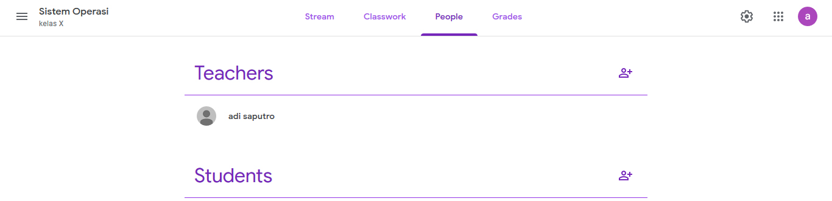
Gambar 7. Tampilan fitur people

Tingkat keefektifan pembelajaran dapat diukur menggunakan empat indikator yaitu:
1. Kualitas pembelajaran (quality of insurance), yaitu seberapa besar kadar informasi yang disajikan sehingga siswa dengan mudah dapat mempelajarinya atau tingkat kesalahannya semaki kecil. Semakin kecil tingkat kesalahan yang dilakukan berarti semakin efektif pembelajaran. Penentuan tingkat keefektifan pembelajaran tergantung dengan pencapaian penguasaan tujuan pengajaran tertentu, biasanya disebut ketuntasan belajar.
2. Kesesuiaan tingkat pembelajaran (appropriate level of instruksion) yaitu sejauh mana guru memastikan tingkat kesiapan siswa dalam menerima materi baru.
3. Insentif yaitu seberapa besar usaha guru memotivasi siswa untuk menyelesaikan atau mengerjakan tugas-tugas dan mempelajari materi yang diberikan. Makin besar motivasi yang diberikan, makin besar pula keaktifan siswa dengan demikian pembelajaran akan efektif.
4. Waktu, yaitu waktu yg dibutuhkan untuk menyelesaikan kegiatan pembelajaran. Pembelajaran akan efektif apabila siswa dapat menyelesaikan pelajaran sesuai dengn waktu yang ditentukan [6].

Kegiatan testing googleclassroom pada siswa sebagai berikut:
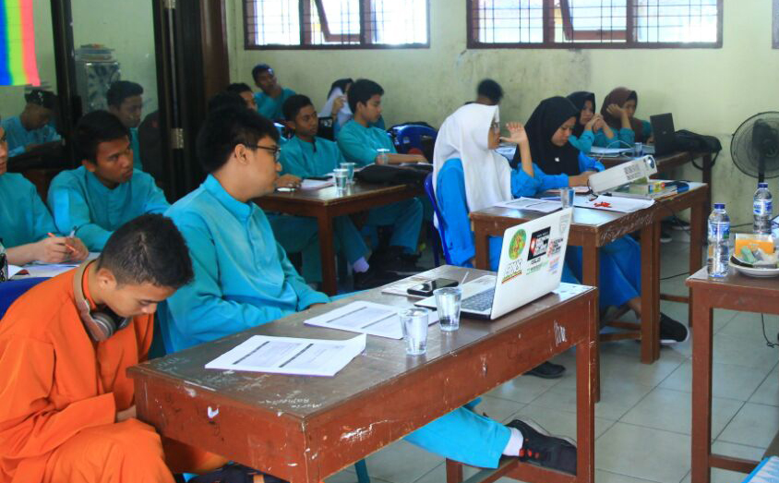
Gambar 8. penerapan googlecalssroom

Setelah dilakukan pengujian pada siswa SMK Sulthan Muazzamsyah hasil dari pengujian dapat dilihat pada tabel berikut berikut :

Tabel 2.Perbandingan Tatap Muka dan E-Learning
Kriteria | Tatap Muka | E-Learning
Kualitas Belajar | Belum | Efektif
kesesuaian | Belum | Efektif
Insentif  Waktu | Belum  Belum | Efektif  Efektif

4. Kesimpulan
Kesimpulan dari penelitian yang dilakukan yaitu:
      - Sebagai media e-learning yang dapat diterapkan di SMK Sulthan Muazzam Syah.
      - Memudahkan dosen memberikan variasi pembelajaran tanpa harus tatap muka dikelas
      - Memudahkan mahasiswa dalam mengetahui materi ajar dan penilaian secara transparan.

Ucapan Terimakasih
Ucapan terimakasih diberikan kepada STMIK Amik Riau dan STIKES Tengku Maharatu karena telah memberikan dukungan kepada peneliti. Selain itu kepada SMK Sulthan MuazzamSyah Pekanbaru sebagai tempat penelitian.

Daftar Rujukan
[1] L. Kecamatan and B. Kabupaten, “PENERAPAN GOOGLE CLASSROOM PADA PEMBELAJARAN BAHASA INGGRIS DI LEMBAGA KURSUS BAHAS INGGRIS ( e-Home,” vol. 4, pp. 15–18.
[2] A. B. Hakim and A. B. Hakim, “Efektifitas Penggunaan E-Learning Moodle , Google Classroom Dan Edmodo,” vol. 2, pp. 1–6, 2016.
[3] N. Asnawi, “Pengukuran Usability Aplikasi Google Classroom Sebagai E-learning Menggunakan USE Questionnaire ( Studi Kasus : Prodi Sistem Informasi UNIPMA ),” vol. 1, no. 2, pp. 17–21, 2018.
[4] A. Rozak and A. M. Albantani, “DESAIN PERKULIAHAN BAHASA ARAB MELALUI Arabiyât,” vol. 5, no. 1, pp. 83–102, 2018.
[5] M. P. Matematika, A. Real, and M. Belajar, “PENGARUH MEDIA PEMBELAJARAN GOOGLE CLASSROOM DALAM PEMBELAJARAN ANALISIS REAL,” vol. 2, pp. 50–59.
[6] T. Komputer and D. A. N. Jaringan, “KEEFEKTIFAN PEMBELAJARAN BERBANTUAN INTERNET DI SMK SE-KOTA YOGYAKARTA KOMPETENSI KEAHLIAN THE EFFECTIVENESS OF THE INTERNET-ASSISTED TEACHING OF THE EXPERTISE COMPETENCY OF COMPUTER AND NETWORK ENGINEERING IN VOCATIONAL HIGH SCHOOLS IN,” vol. 4, no. November 2014, pp. 318–332, 2015.

